Trainersprofiel
Naam Erik Janson
Foto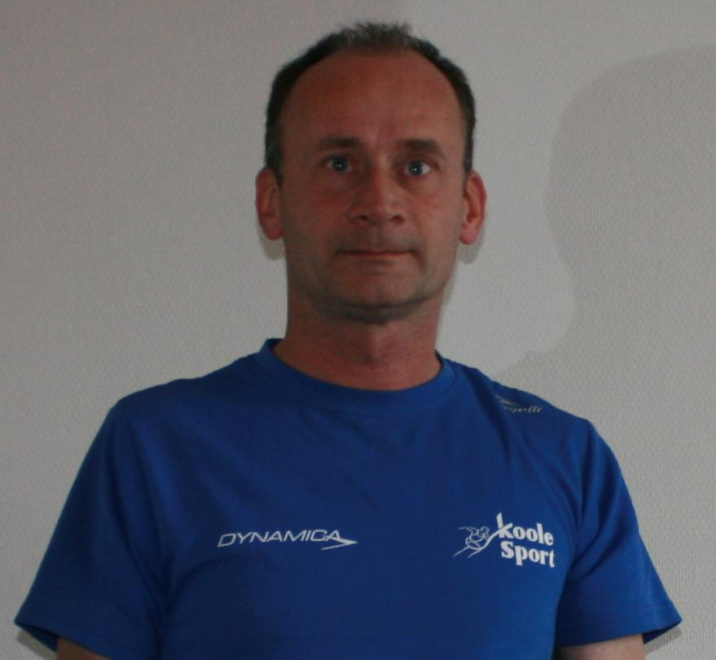
Kunde
Aantal jaren trainer : 5 jaar
Diploma’s : Atletiekunie Basis Baan Atletiek 3
Bijscholingen : verschillende clinics, Dag van de Atletiek
Competenties
Eigen atletiekverleden : niet

